Дата:26.09.2022

Клас: 3-А (ІІгр), 3-Б (ІІ гр.)

Предмет: Українська мова Вчитель: Капуста В.М.

**Тема. Перевіряю свої досягнення з теми «Пригадую знання про звуки і букви». *ДІАГНОСТУВАЛЬНА РОБОТА №1. СПИСУВАННЯ (із завданням) «Сад».***

**Мета**: узагальнити і систематизувати знання учнів з теми «Звуки і букви»;перевірити рівень орфографічної та пунктуаційної грамотності учнів; розвивати увагу; виховувати культуру оформлення письмових робіт.

Хід уроку

**І.Організаційна частина.**

**1.Каліграфічнахвилинка.**

**2.Повідомлення теми уроку.**

Щебетунчик, Родзинка, Ґаджик і Читалочка і пропонують тобі перевірити свої досягнення з теми «Повторюю знання про звуки і букви». Виконай їхні завдання.

**ІІ.** **Основна частина.**

1. **Повторення набутих знань.**

**Завдання 1**. УСНО.Визнач, якій звуковій схемі відповідають подані слова.

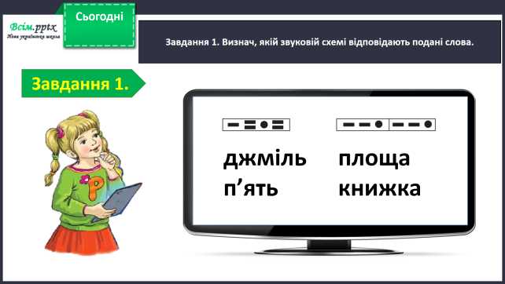

**Завдання 2** УСНО.За зразком утвори слова з подовженими приголосними звуками від поданих і запиши. Постав наголос в утворених словах.

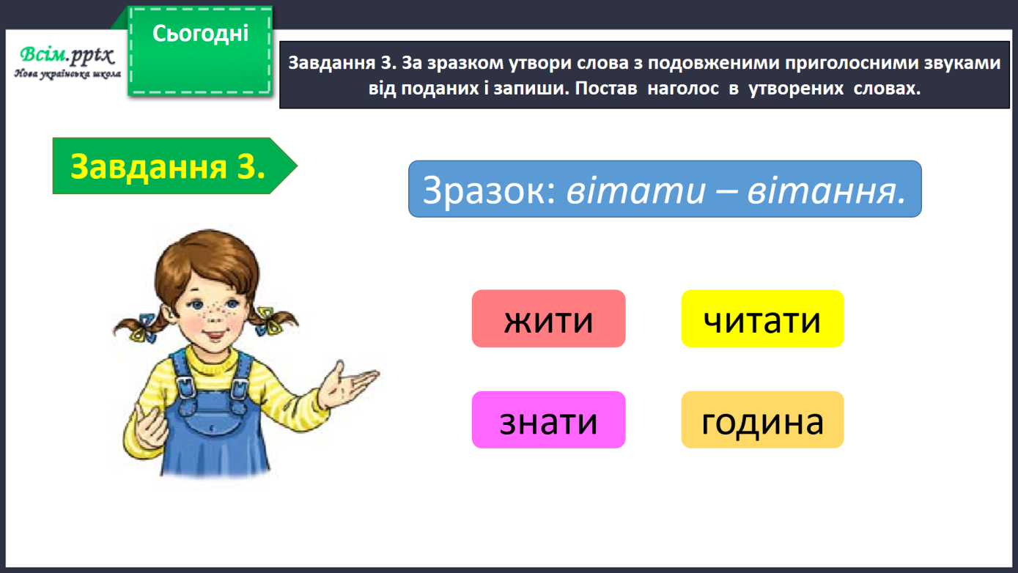

2

**Завдання 3**.УСНО. Прочитай слова. Встав пропущені букви, дібравши перевірні слова.

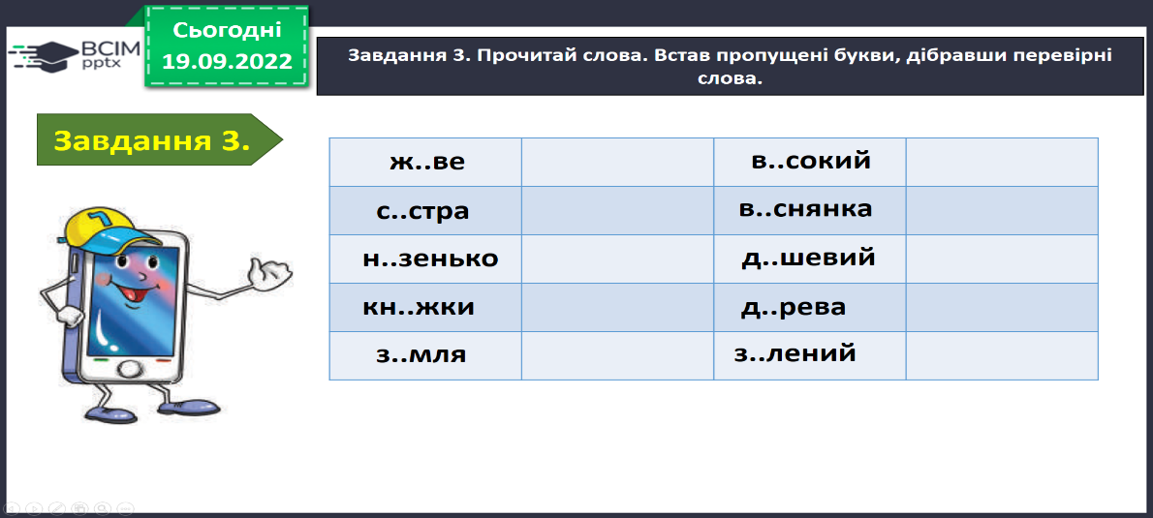

**Завдання 4**. УСНО. Пригадай правила переносу слів. Поділи слова на склади для переносу.

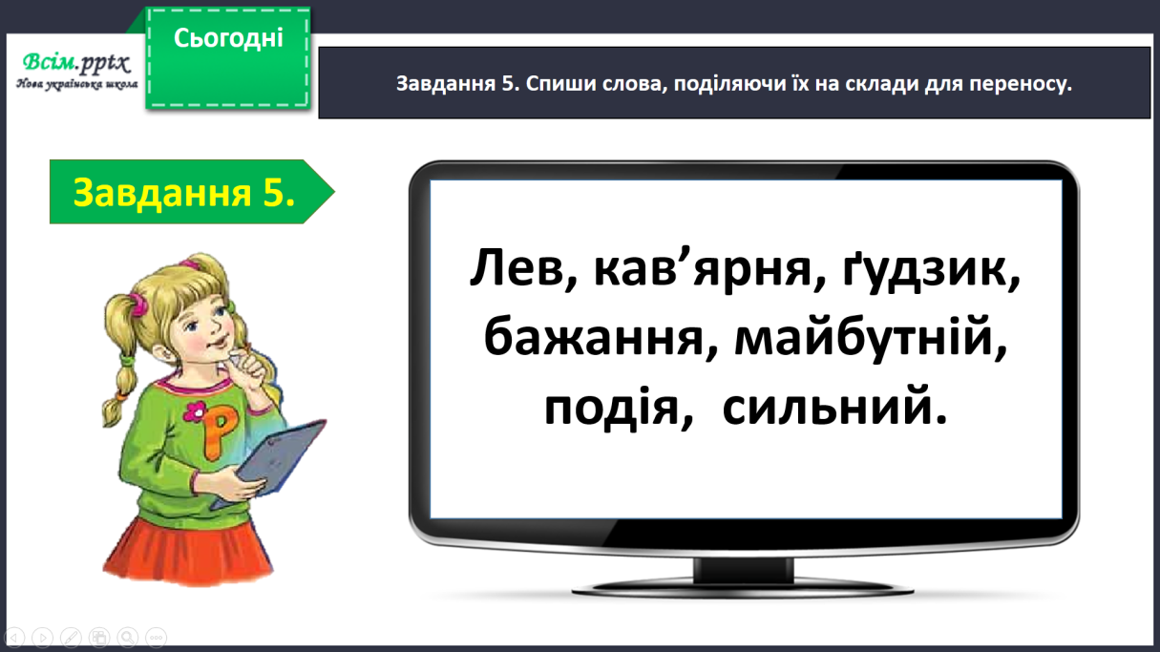

**4**

Фізкультхвилинка.

<https://www.youtube.com/watch?v=CqOr8xqBiK4>

**2). Виконання діагностувальної роботи.**

**26вересня**

**Діагностувальна робота**

**Списування**

**Сад**

**Спиши текст. Вставляй пропущенні букви.**

Добре пр..йнялися д..рева в шкільному сад. Колись тут був пустир, зарослий бур...ном. Але школ..рі оголосили війну бур'янам. В один із вихідних днів дітвора зібралася на шкіл..ному дворі. З лопатами та граблями вони рушили в бій. Вирвали з корі....ям будяки, перекопали весь пустир і посадили молоді д..ревця. Дбайливо доглядали за ними.

**Завдання:**

1. Виписати 3 слова , в яких букв більше, ніж звуків.
2. Записати в алфавітному порядку слова:

**Сад, дітвора, дерева, пустир.**

1. Поділіть слова для переносу:

**Шкільному, корінням, дбайливо.**

**Перевірка виконаної роботи.**

**ІІІ. Заключначастина.**

Надіслати роботу на перевірку до 28.09.22

БАЖАЮ УСПІХІВ!

**Зворотній зв’язок:**  **Human** або ел. пошта [valentinakapusta55@gmail.com](mailto:valentinakapusta55@gmail.com)